**BAB II**

**IMPLEMANTASI**

1. **TAMPILAN DATA PENJUALAN**
2. Proses login

Masukkan nama dan pasword

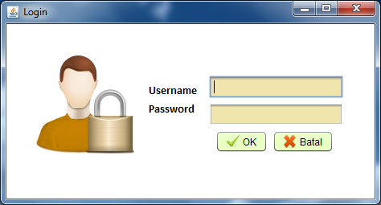

1. Tampilan menu pilihan

Untuk masuk ke menu pilihan pilih “Menu User” , “Menu Transaksi”, “Menu Produk”.

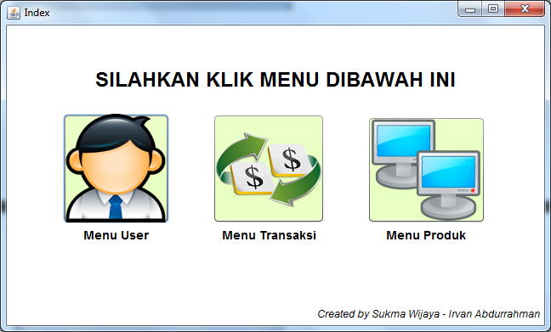

1. Tampilan Menu User

Untuk menambahkan data user maka harus mengisi form “User Name”, “Nama”, “Email”, dan “Jenis Kelaman”. Untuk merubah data user pilih nama pada tabel kemudian edit dan untuk menghilangkan nama user maka pilih nama kemudian hapus.

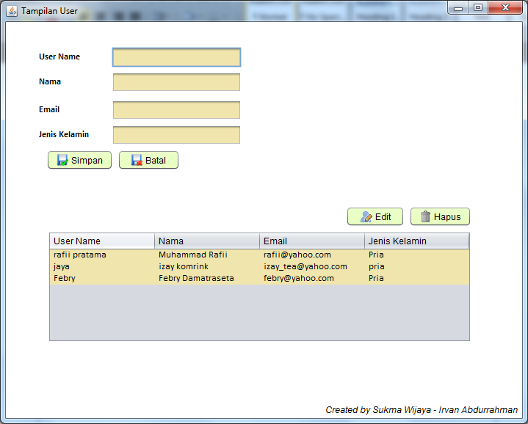

1. Tampilan Menu Transaksi

Untuk menambahkan data transaksi maka harus mengisi form transaksi “Kode Transaksi”, “Merk” dan “Status”. Untuk merubah data transaksi pilih data pada tabel kemudian edit dan untuk menghilangkan data transaksi maka pilih data kemudian hapus.

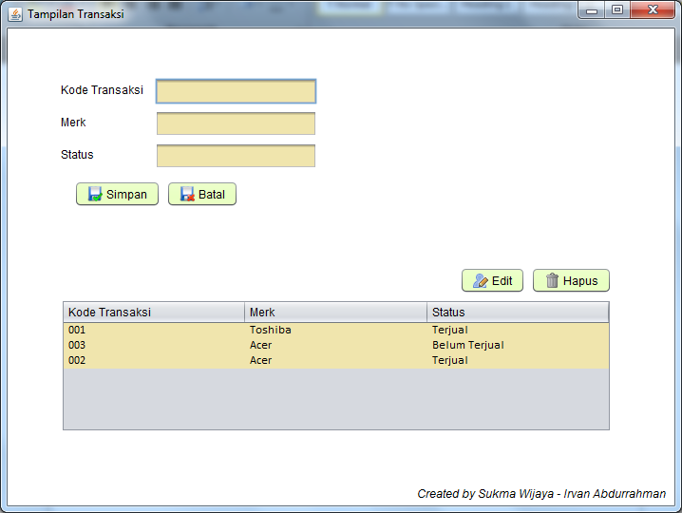

1. Tampilan Menu Produk

Untuk menambahkan data produk maka harus mengisi form produk “Kode Produk”, “Merk”, “Type” dan “Harga”. Untuk merubah data produk pilih data pada tabel kemudian edit dan untuk menghilangkan data produk maka pilih data kemudian hapus.

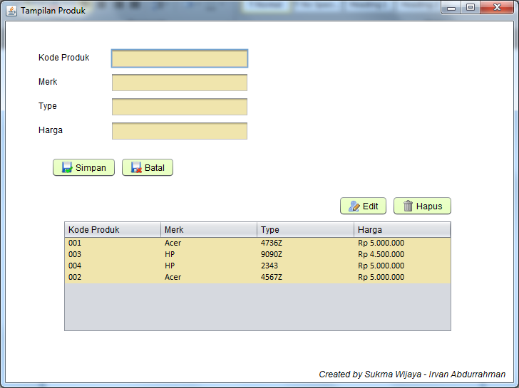

1. **WORKFLOW PROGRAM**



*Gambar Workflow Program*

1. **SCHEDULE DAN RELASI PADA DATABASE**

* Tampilan Gantt Chart

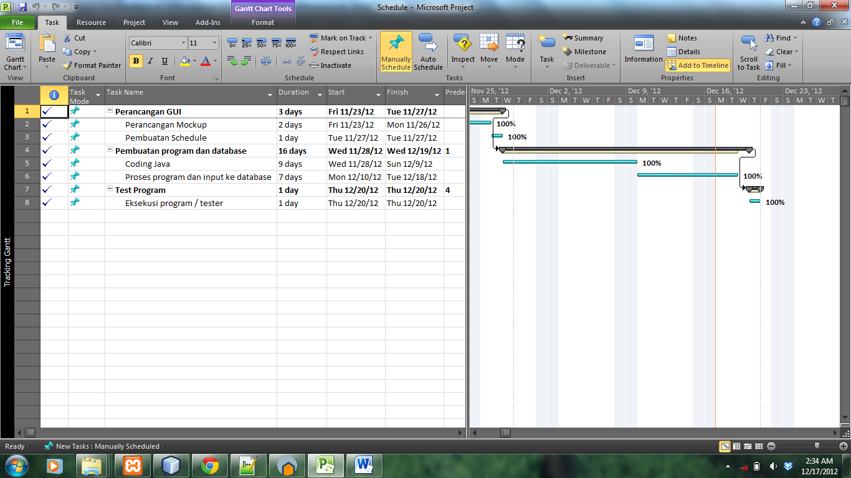

* Tampilan Timeline

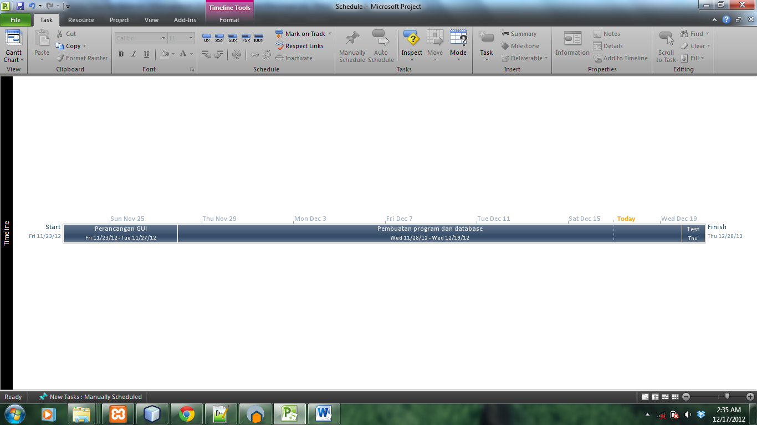

* Relationship

